哈尔滨商业大学本科毕业设计（论文）

毕业设计（论文）题目

注释：论文题目要求简练、准确，不超过20个字，小一字号，中文黑体，西文Times New Roman体，居中放置，可分二行书写，工具栏选择顺序如下：
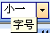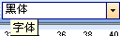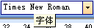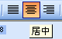

学 生 姓 名：
指 导 教 师：
专 业 班 级：
学 号：
学 院：
二〇一八 年 月 日

Undergraduate Graduation Project (Thesis)
Harbin University of Commerce

Title of Your Paper
注释：小一字号，Times New Roman体，居中放置。

Student Name
Supervisor Name
Specialty and Class | Mechanical Design Manufacture and Automation Class one
Student ID
School

2018 - -
毕业设计（论文）审阅评语
一、指导教师评语：

指导教师签字：

年 月 日

毕业设计（论文）审阅评语
二、评阅人评语：

评阅人签字：

年 月 日

毕业设计（论文）答辩评语
三、答辩委员会评语：

四、毕业设计（论文）成绩：

专业答辩组负责人签字：

年 月 日
五、答辩委员会主任单位： （签章）

答辩委员会主任职称：

答辩委员会主任签字：
年 月 日

摘 要
摘要是论文内容的高度概括，应具有独立性和自含性，即不阅读论文的全文，就能通过摘要了解整个论文的必要信息。摘要中要有数据、有结论，是一篇完整的短文，可以独立使用，可以引用。摘要应包括论文的目的、理论与实际意义、主要研究内容、研究方法、结果和最终结论等，其中重点是结果和结论。
摘要中不宜使用公式、化学结构式、图表和非公知公用的符号和术语，不标注引用文献编号。摘要的内容要完整、客观、准确，应做到不遗漏、不拔高、不添加，避免将摘要写成目录式的内容介绍。摘要一般使用第三人称。避免主观性的评价意见，避免对背景、目的、意义、概念和一般性（常识性）理论叙述过多。
摘要200字左右，内容采用宋体小四号字，行距为最小值20磅，段前0磅，段后0磅，两端对齐。
关键词：关键词1；关键词2；关键词3

注释：毕业设计（论文）选取应选取3-6个关键词，按词条的外延层次从大到小排列，另起一行，排在摘要的左下方。关键词应集中体现毕业设计（论文）特色，反映研究成果的内涵，具有语义性，在毕业设计（论文）中有明确的出处，并应尽量采用《汉语主题词表》或各专业主题词表提供的规范词。

Abstract
The Abstract should be informative and completely self-explanatory, provide a clear statement of the problem, the proposed approach or solution, and point out major findings and conclusions.
注释：英文摘要应与中文摘要内容相同，但切忌把中文摘要按词一一对应地翻译过来，应将其写成一篇完整的短文。
书写格式为小四字号，Times New Roman体；行间距选最小值20磅；段首空两个字符，两端对齐。
Keywords: Keyword1; Keyword2; Keyword3
目 录
摘 要 I
Abstract II
1 绪 论 1
1.1二级标题 1
1.1.1 三级标题 1
2 标题 2
2.1 有关图的格式要求 2
2.2 有关公式的格式要求 2
2.3 有关表格的格式要求 3
2.4 正文其他内容的格式要求 3
3 标题 4
结 论 5
参考文献 6
致 谢 7
附 录 8

1 绪 论
绪论作为第1章，在毕业设计（论文）主体之前，用简练概括性语言表述本研究课题的来源、背景及其理论意义与实际意义；相关研究领域的研究进展及成果、存在的不足或有待深入研究的问题；综述与分析，归纳出毕业设计（论文）所要开展研究的内容、程序和方法。
“绪论”为一级标题，中文黑体，序号“1”为Times New Roman体，小二号字；行间距，段前6磅，段后6磅，行距最小值20磅，居中放置。

1.1二级标题
二级标题：中文黑体，序号Times New Roman体，小三号字；段前6磅，段后6磅，行距最小值·20磅。两端对齐放置。
正文内容要求为：中文宋体，数字、字母为Times New Roman体，小四号字；行距最小值20磅。两端对齐放置。

1.1.1 三级标题
三级标题：中文黑体，序号Times New Roman体，四号字；段前6磅，段后6磅，行距最小值20磅。两端对齐放置。

2 标题
每一章的内容均要从新的一页开始，可通过插入分页符的方法实现，不建议采用多个回车的形式。

2.1 有关图的格式要求
图应有”自明性”，即只看图、图题和图例，不阅读正文就可理解图意。
照片图要求主题和主要显示部分的轮廓鲜明，反差适中，如果必要，照片上应该有表示目的物尺寸的标度。
论文中插入的图应注意以下问题：
（1）为了防止图片在页面内窜动，可设置图片格式为“嵌入型”，具体方法从略。
（2）为保证图片中主体内容的突出，一般需对图片进行裁剪，去除多余的空白边，具体方法从略。
（3）每幅图均应有序号和图名。序号按图所在章中出现的先后顺序依次排号，如：图2.1，图2.2，图2.3；图3.1，图3.2，图3.3等。图名不可或缺，并注意图名的简洁和完整。
（4）每幅图在出现之前，正文中必须给出提示，如：XXX如图2.1所示。
（5）图序和图名均采用宋体（数字、字母为Times New Roman体）五号字体。
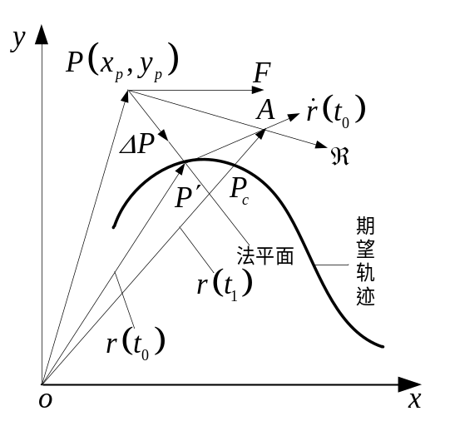
图2.1 XXXX

2.2 有关公式的格式要求
公式原则上应另行起，居中书写。公式序号按章编排，如第1章第一个公式序号为“(1-1)”。
如公式必须转行时，只能在+、-、×、÷、＜、＞处转行。上下式尽可能在等号处对其。
文中引用公式时，用“见式(2-1)”等形式。
示例1：
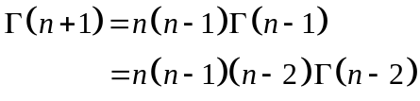 （2-1）
示例2：
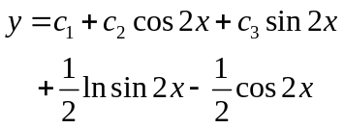 （2-2）
其他详细说明请参见《哈尔滨商业大学本科生毕业设计（论文）撰写规定》。

2.3 有关表格的格式要求
请参见《哈尔滨商业大学本科生毕业设计（论文）撰写规定》。

2.4 正文其他内容的格式要求
请参见《哈尔滨商业大学本科生毕业设计（论文）撰写规定》。

3 标题
…………………
后续内容省略，根据具体内容安排章节。

结 论
结论是对整个论文主要成果的归纳总结，不是正文中各章小结的简单重复。结论要准确、完整、明确、精练，以简练的文字对论文的主要工作进行评价。
如果不可能导出应有的结论，也可以没有结论而进行必要的讨论。

参考文献
所有被引用文献均要列入参考文献中，必须按顺序标注，但同一文献只用一个序号。被参考的文献应与论文工作直接有关，且必须被论文作者真正阅读过。
格式可参见下面的示例：
[1] 唐绪军. 报业经济与报业经营[M]. 北京：新华出版社，1999:117-121.
[2] 覃睿, 田先钰. 从创新潜力到创新成果：一个创新潜力形成与释放模型——兼论创造力之偏态分布的原因[J]. 科技进步与对策, 2007, 24(2):148-152.
[3] 郭建明. 共享单车的经济学思考[J]. 改革与开放, 2017(6):73-73.
[4] 黄婷, 许辉, 樊成,等. 叶片复杂曲面的机器人抛磨工艺规划[J]. 光学精密工程, 2018, 26(1):132-141.
[5] Ribas I, Companys R, Tort-Martorell X. An iterated greedy algorithm for the flowshop scheduling problem with blocking[J]. Omega, 2011, 39(3):293-301.
[6] Zhe Z, Ying Z, Sun S J, et al. Optimization and verification of a method for determination of hexosamine content in pneumococcal capsular polysaccharide[J]. Chinese Journal of Biologicals, 2017, 30(5):525-529 and 535.

…… ……

其他详细说明请参见《哈尔滨商业大学本科生毕业设计（论文）撰写规定》。

致 谢
对导师和给予指导或协助完成论文工作的组织和个人表示感谢（与论文工作不相关的人不宜列入）。应内容简朴、语言含蓄，切忌使用浮夸或庸俗之词。

附 录

